Внеклассное мероприятие в 7а классе 17.03.2013г.
ПУТЕШЕСТВИЕ В СТРАНУ
«КОРРУПЦИЯ»
Классный руководитель, учитель
математики Родионова Н. В.
Цель: Формирование антикоррупционного мировоззрения у учащихся.
Задачи:
- Формирование знаний об исторических корнях возникновения коррупции, особенностях ее проявления в различных сферах общества и вредных последствиях для социального и экономического развития государства.
- Совершенствование навыка личностной оценки данного социального явления.
- Мотивирование антикоррупционного поведения, соответствующего правовым и морально-этическим нормам.

Оборудование: компьютер, интерактивная доска, мультимедийная презентация.

Адресат: учащиеся 7 класса.

Актуальность: Проблема коррупции является актуальной для нашей страны и с каждым годом она становится все более тревожной. Масштабы распространения коррупции не сокращаются, а увеличиваются. Информация о данной проблеме для учащихся является важной и необходимой.

Ход внеклассного мероприятия:
Учитель. Здравствуйте, уважаемые ребята. Сегодня мы с вами отправимся в путешествие в необычную страну под названием “Коррупция”.
Эпиграфом к нашему мероприятию будут строки стихотворения, написанного вашим учителем русского языка и литературы Кудашовой М.В.
Страны с таким названьем нет на карте,
Но вы её себе сейчас представьте.
Она бывает часто рядом с нами,
Коррупция – страну эту назвали.
Здесь правде и законам места нет,
Здесь правят только деньги много лет.
Преступности и клеветы полна,
Жестокая и страшная страна.
В неё ведёт тернистый долгий путь,
Идти туда – назад не повернуть,
Но будущего нет у той страны,
Против КОРРУПЦИИ все вместе встанем мы!
Для того чтобы отправиться в путешествие в другую страну, нам необходимо получить визу, но сначала мы должны заполнить декларацию.
В декларации вам необходимо написать синонимы к слову “Коррупция”. (ребята заполняют декларации).
Ученики: зачитывают декларации (синонимы к слову “коррупция”).
Учитель: Декларации заполнены, визы получены, впереди нас ждёт таможенный контроль. Чтобы пройти таможню, нужно найти в словаре, который лежит у вас на парте, значение слова “Коррупция”.
Ученики: учащиеся, первыми справившиеся с заданием, записывают определение на доске.
Учитель: Таможню мы прошли, нас ждёт долгое путешествие, на пути лежит море “Историческое”. Чтобы переплыть это море, мы должны послушать ребят, которые приготовили сообщения о проявлениях коррупции в разные исторические эпохи.
Выступления учщихся:
- Исторически появление КОРРУПЦИИ относится ко времени формирования первых классовых обществ и государственных образований. История человечества издавна связана со взяточничеством, упоминания о котором встречаются в клинописях древнего Вавилона и библейских текстах. На ранних этапах истории античных обществ (древнегреческие города-государства, республиканский Рим), когда еще не было профессиональных государственных чиновников, коррупция почти отсутствовала. Это явление начало расцветать лишь в эпоху упадка античности, когда появились такие государственные чиновники, о которых говорили: «Он приехал бедным в богатую провинцию, а уехал богатым из бедной провинции». В этот время в римском праве появился специальный термин «corrumpire», который был синонимом слов «портить», «подкупать» и служил для обозначения любых должностных злоупотреблений.
- Российские источники упоминают о мздоимстве еще в XIII веке. Начиная с Ивана III , известны попытки законодательного ограничения коррупции. Первой попыткой можно считать Белозерскую уставную грамоту, которая установила твердые «нормы» для наместников и их аппарата.
Для отечественной истории, как и для истории других остающих в развитии стран, характерна высокая зараженность государственного аппарата коррупционными отношениями.
- Распространенность взяточничества в императорской России была столь велика, что указом 1713 г. и позднейшими узаконениями лихоимцам была определена в качестве наказания смертная казнь. Смешение государственной казны с личным карманом оставалось типичным не только в 18-м, но и в 19-м веке. В николаевской России чиновники почти всех рангов систематически злоупотребляли своим положением и постоянно находились в страхе перед разоблачением. Лишь после Великих реформ 1860-х уровень коррумпированности российского чиновничества начал понижаться, хотя и оставался все же выше «среднеевропейского» уровня.
- Своего наивысшего развития коррупция в России достигла в начале XX в. Неспособность государственного аппарата решительно действовать в критические дни Февраля 1917 г. во многом была обусловлена коррупцией. Правда, после Февральской революции взяточничество никуда не исчезло. Столкнулся с коррупцией с первых дней своего существования и большевистский режим. Срабатывала традиционная формула «не подмажешь – не поедешь», глубоко укоренившаяся в народном сознании. Коррупция и как понятие, и как явление в официальных документах и практической деятельности не признавалась. Вместо этого использовали термины «взятничество», «злоупотребление служебным положением» и др.
Учитель: Наше путешествие продолжается, на пути у нас горы «Аналитические». Чтобы преодолеть горы, мы должны узнать о коррупции в современной России.
1. 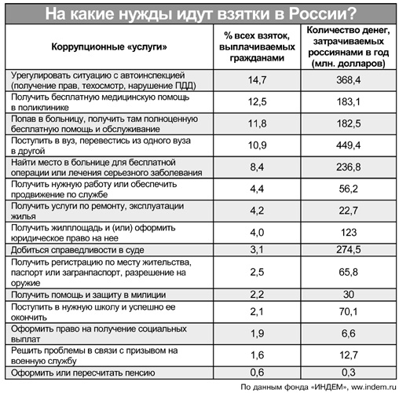
2. 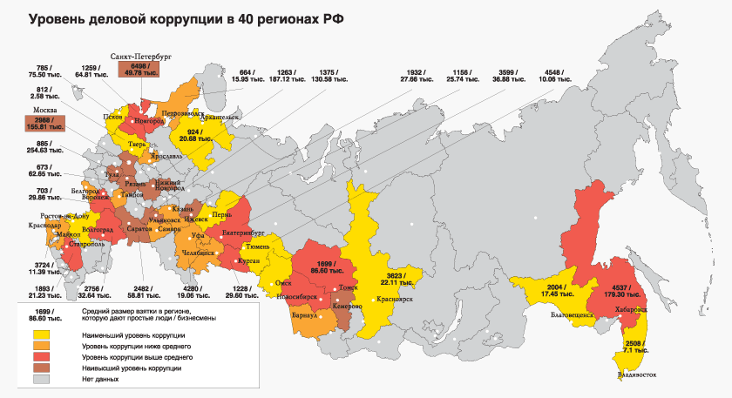
3. В России коррупция – словно яма.
С ней тщетно, как с бездорожьем, борются.
И чем настойчивей под неё копают,
Тем только больше она становится.
А вот в Китае действуют просто:
За взятки - к стенке, без колебаний!
А потом по почте получат родственники
Счёт за две пули – на восемь юаней.
Учитель: Мы уже близки к цели, но нам осталось перейти пустыню под названием «Народная мудрость». Для этого необходимо познакомиться с пословицами и поговорками о коррупции. На каждую парту я дам лист с пословицами и поговорками. Так как в пустыне плечо друга не помешает, вы посоветуетесь с соседом по парте и назовёте ту мудрость, которая, по вашему мнению, точнее отражает пагубность коррупции.
Бог сотворил два зла: приказного да козла.
Богатому идти в суд — трын-трава, бедному — долой голова.
Вору потакать — что самому воровать.
Всяк подьячий любит калач горячий.
В суд поди и кошелек неси, а то скажут: завтра.
В суд ногой — в карман рукой.
В суд пойдешь - правды не найдешь.
Возьми калачи, только дело не волочи.
Дай на прокорм казенную корову - прокормлю и свое стадо.
Дай грош - будешь хорош.
Другой судья что дышло: куда повернет, туда и вышло.
За правду денежки подавай, да и за ложь тож .
Закон, что дышло: куда повернул, туда и вышло.
Закон, что паутина: шмель проскочит, а муха увязнет.
Законы святы, да законники супостаты.
Земля любит навоз, лошадь — овес, а воевода — принос.
Когда золото всплывает, то правда тонет.
Когда карман сух, тогда и суд глух.
И умный берет, когда глупый дает.
На кривой суд образца нет.
Один закон для богатых, другой для бедных.
Руки для того, чтобы брать.
Рыба гниет с головы.
С кого судья взял, тот и прав стал.
Скорее дело вершить, коли судью одарить.
Суд прямой, да судья кривой.
Судья суди, а за судьей гляди, куда дело поведет.
Судья, что плотник: что захочет, то и вырубит.
Судьям то и полезно, что в карман полезло.
Сухая ложка рот дерет.
Ты - мне, я - тебе.
Что мне законы, коли судьи знакомы.
Ученики: выбирают и озвучивают понравившиеся пословицы.
Учитель: Сегодня мы с вами много узнали о коррупции, теперь выбор за вами, какую дорогу вы выберите.
Молодость! Возьми с собой в дорогу
Самую заветную мечту,
За людей душевную тревогу,
Сердца жар и мыслей красоту,
Мудрость чувства,
Стойкость в бурях жизни,
Мужество во всем и до конца,
Верность другу,
Преданность Отчизне,
Имя гражданина и борца.
(На доске рисунки двух деревьев. Одно дерево чёрное и колючее с названием «Коррупция», второе - зелёное и цветущее с названием «Закон»)
Ребята у нас на доске два дерева, ваша задача, выйти к доске вытянуть свой плод, на котором будет слово, и разместить его на то дерево, которому подходит этот плод. (слова на плодах: зло, добро, ненависть, доверие, взятка, справедливость, ложь, правда, беспредел, порядок, зависть и др.)
Наше мероприятие подошло к концу, я надеюсь, что вы сделаете правильный выбор, будете достойными гражданами Российской Федерации и приложите все силы для борьбы с коррупцией.

Классный час: «Что такое хорошо, и что такое плохо?» 1В класс 02.04.2013г.
Правовое воспитание в начальной школе начинается с самых основ.
Данное мероприятие было подготовлено работниками библиотеки № 1 и проведено в её стенах.
Цель: формирование у учащихся ценностной ориентации, способности формулировать нравственные суждения. В доступной для детей форме был представлен детям рассказ о вредных и плохих привычках. Подготовленные пословицы, поговорки, отрывки из народных сказок учили детей честности и справедливости.
Интересно была проведена игра: «Не попади впросак», разыгрывались разные ситуации. Яркость, доступность, эмоциональность данного мероприятия способствовали сдружению детского коллектива.

